4a. Betrachtungstransformationen (Viewing transformations)

In der Regel wird bei der Implementierung der Projektion in die Bildschirmebene auch das Clipping vorbereitet.

Anstelle der Projektion auf eine Ebene und einem Clippen in dieser Ebene transformiert man in ein kanonisches Sichtvolumen (Sichtkörper, i.allg. ein Quader) und clippt an dessen Seitenflächen.
Dann: Projektion in Ebene auf einheitliche Weise.

Im Folgenden Darstellung nach van Dam (2001) und Schlechtweg (2001).

Zugrundegelegtes Modell bei der Berechnung des sichtbaren Bereichs:

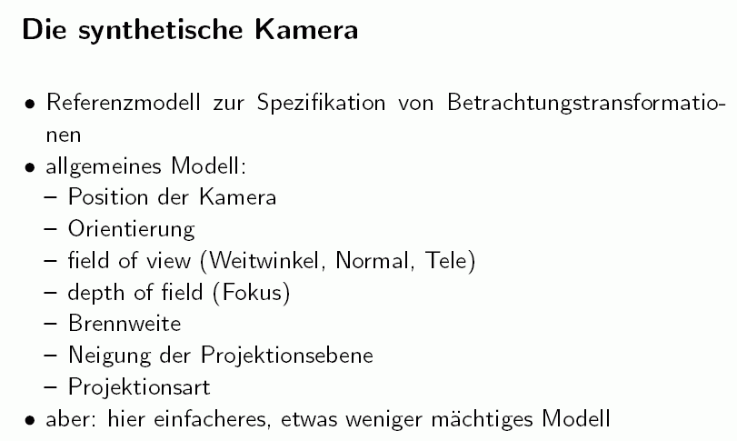
Der Kamera wird (in einer bestimmten Position und Blickrichtung) ein "Sichtkörper" zugeordnet.

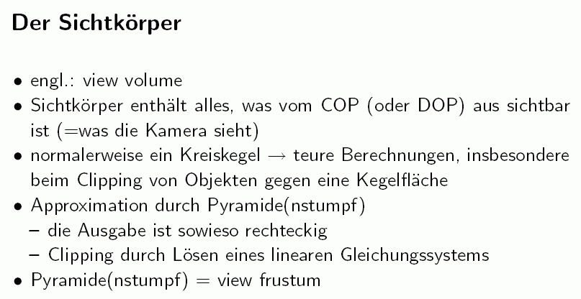
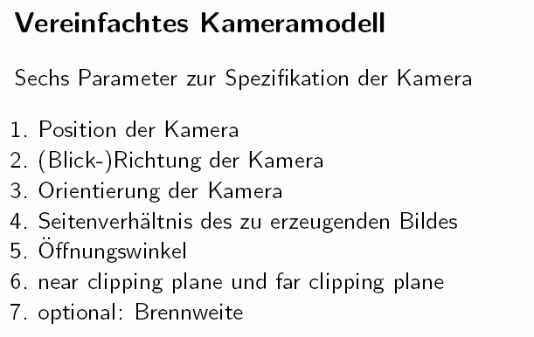

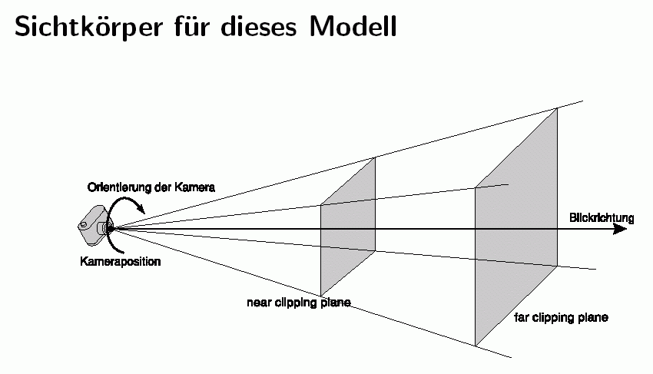
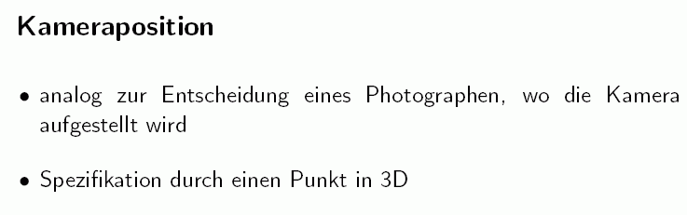
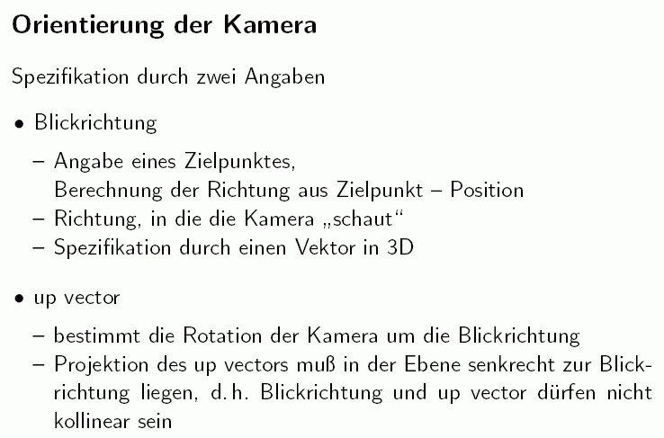

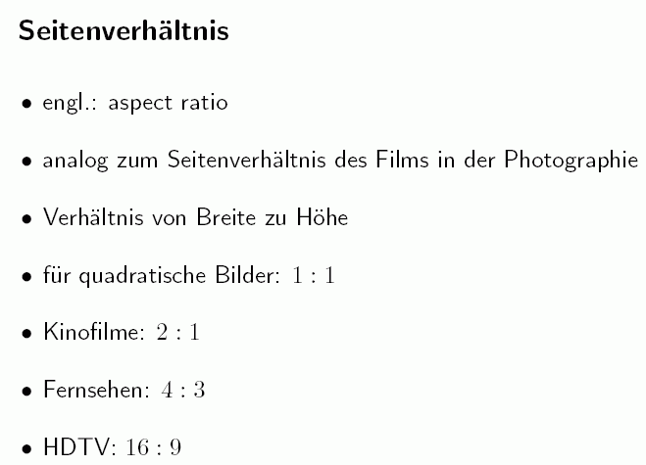
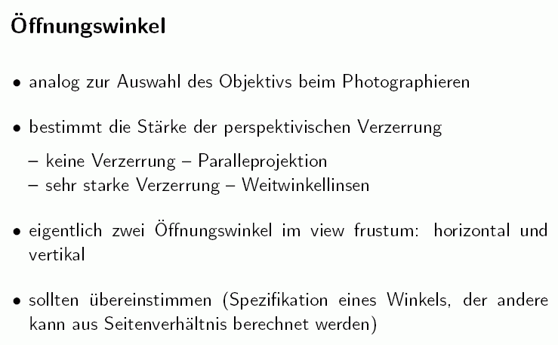

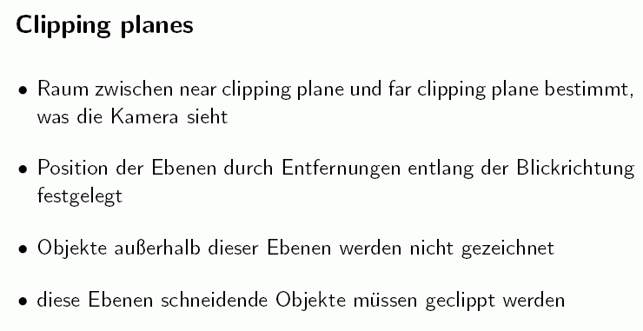
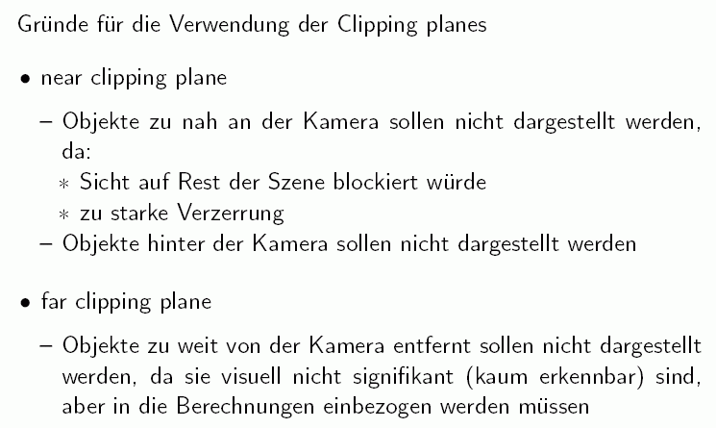

Welche Transformation ist rechnerisch anzuwenden, um die Betrachtungstransformation (Abbildung in den Bildschirmausschnitt) durchzuführen?

Ziel: Herleitung einer Transformationsmatrix (für Objektdarstellung in homogenen Koordinaten)

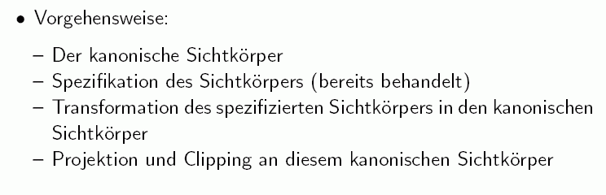

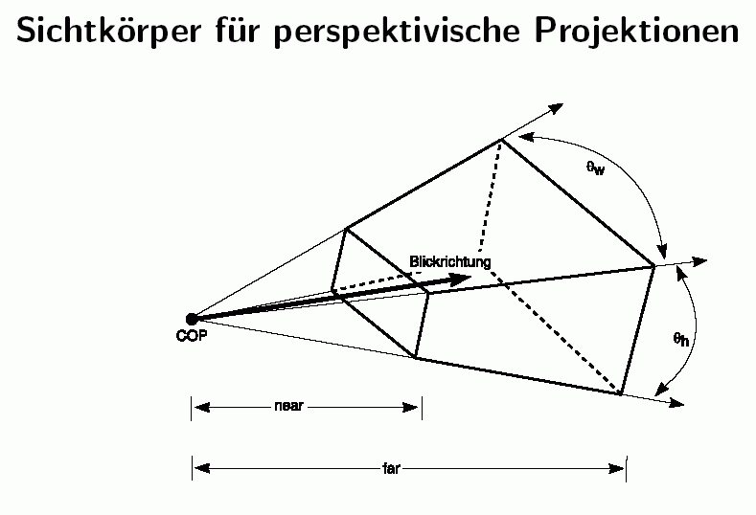

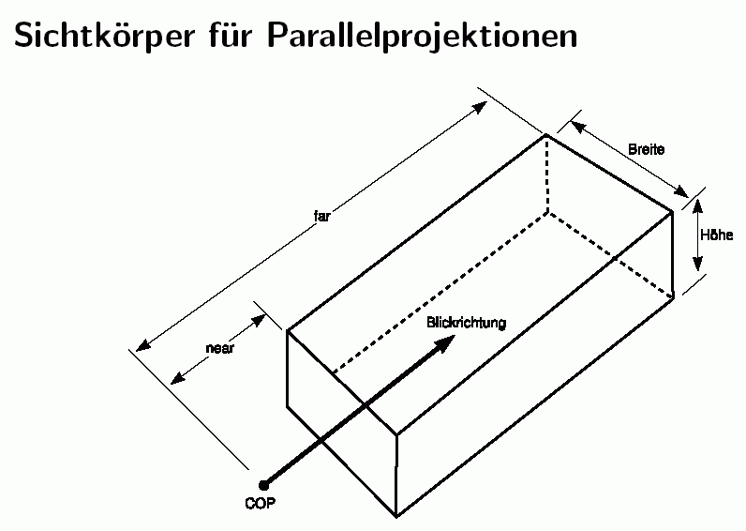
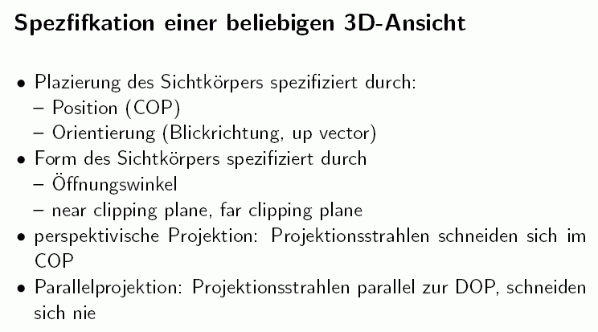

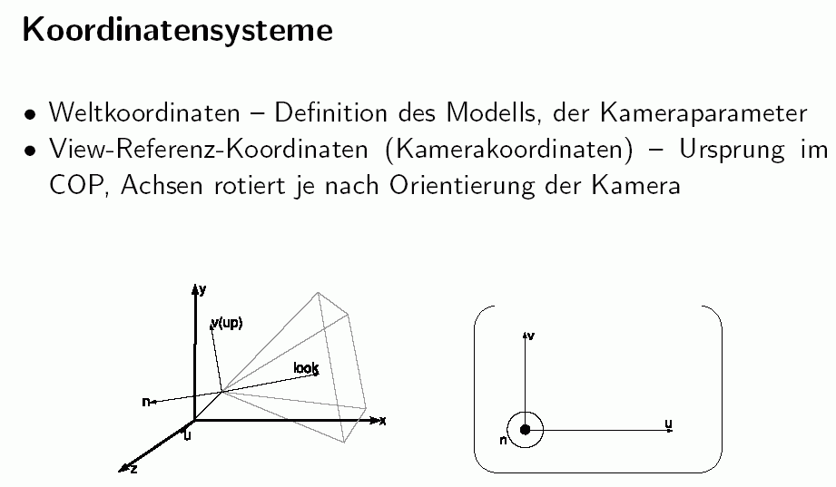
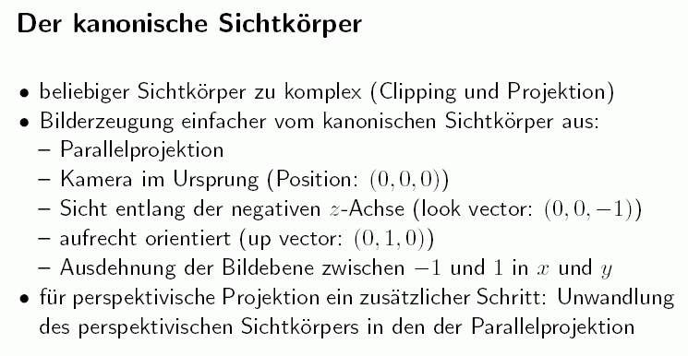
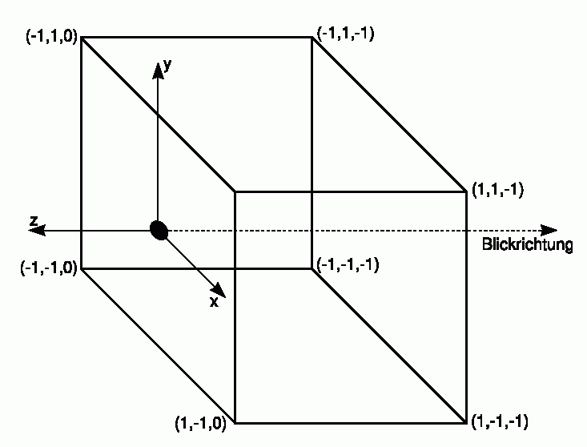
Normalisierungstransformation

Ziel: Transformation eines beliebigen Sichtkörpers in den kanonischen Sichtkörper
- für Parallelprojektion: Ähnlichkeitstransformation (aus Translation, Rotation und Skalierungen zusammengesetzt)
- für perspektivische Projektion: zusätzlich eine Transformation, die keine Ähnlichkeitsabb. ist (Verzerrung des Sichtkörpers Pyramidenstumpf → Quader)
- gesamte Transformation kann durch eine 4×4-Matrix (für homogene Koordinaten) ausgedrückt werden
- Clipping wird danach einfach (Clipping-Ebenen sind achsenparallel)
- Projektion wird einfach (nur noch Wegfall der z-Koordinate).

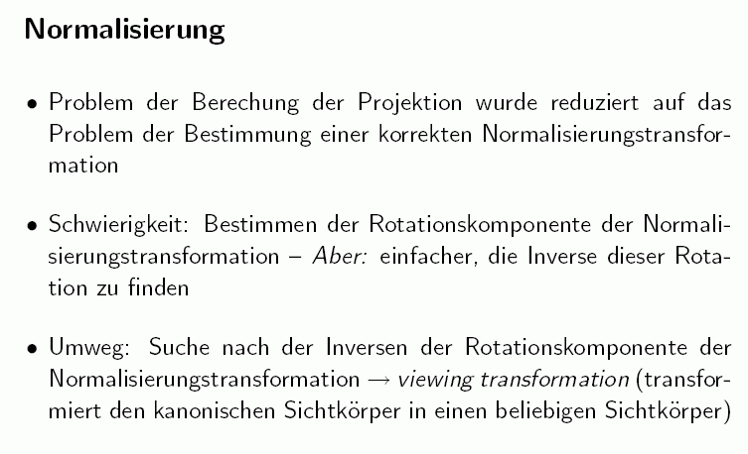

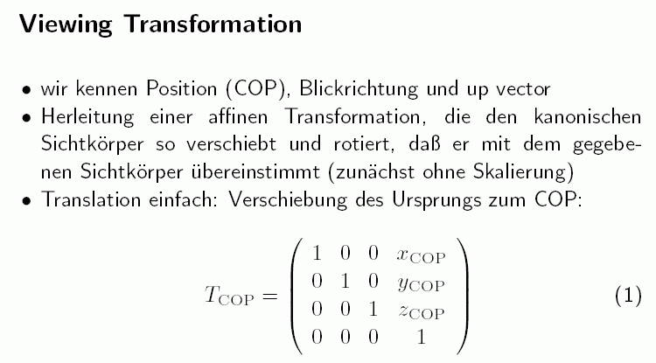
nächster Schritt: Rotation

Die gesuchte Rotationsmatrix M soll die Basisvektoren der Weltkoordinaten x, y, z in die Basis des Kamera-Koordinatensystems überführen

die inverse Matrix ist einfach zu beschreiben: sie enthält die Basisvektoren des Kamera-Koordinatensystems (dargestellt in Weltkoordinaten) als Spaltenvektoren! (siehe Koordinatentransformationen im letzten Kapitel).

wir nutzen nun aus: M ist orthogonal (als Matrix einer Bewegung) ⇒ M^{–1} = M^{T}, die Inverse stimmt mit der Transponierten überein (und ist damit ganz einfach zu bestimmen)!

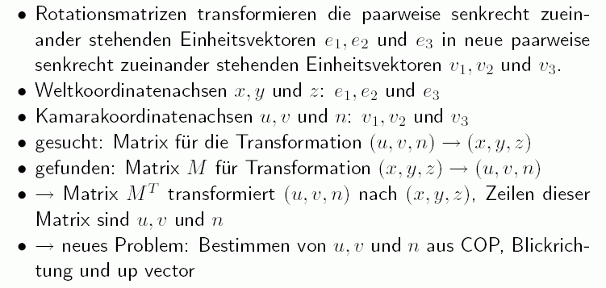
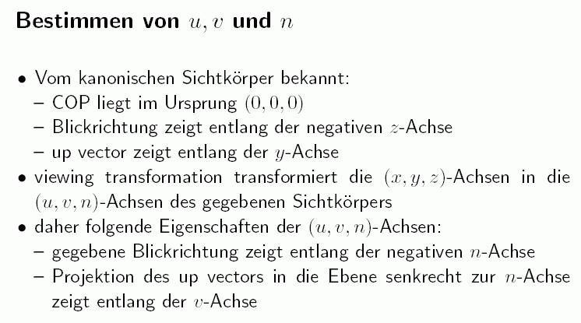

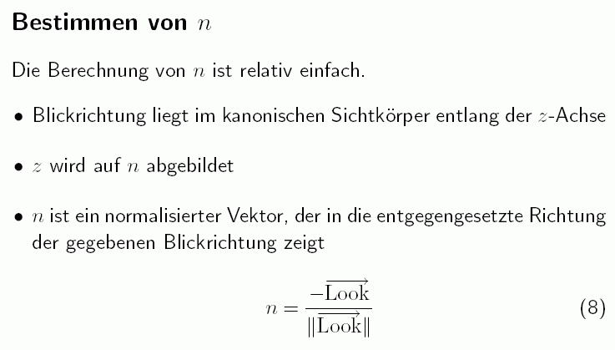
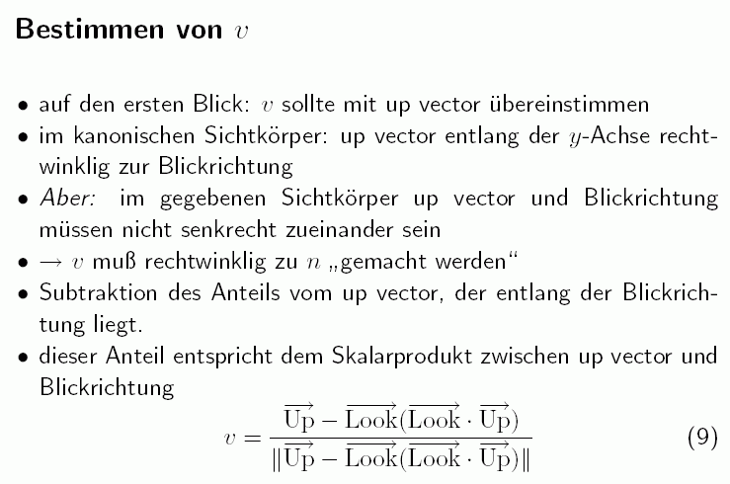

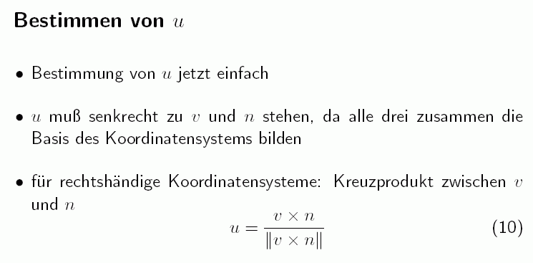
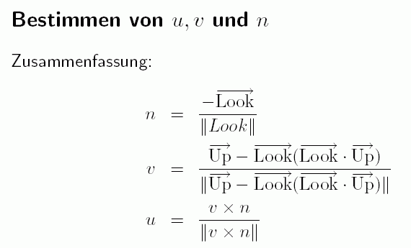

Damit sind die Komponenten der Viewing-Transformation vollständig bekannt.
Dazu inverse Transformation: Normalisierungstransformation, bildet den gegebenen Sichtkörper auf den kanonischen ab.

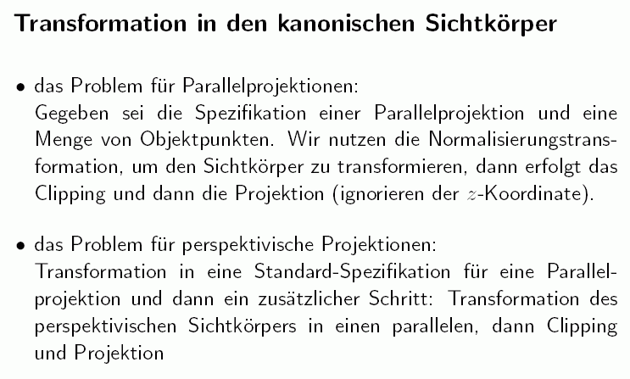
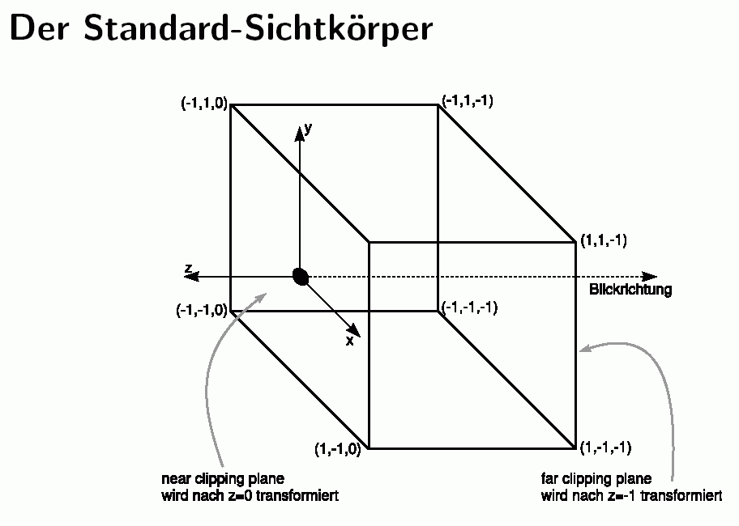

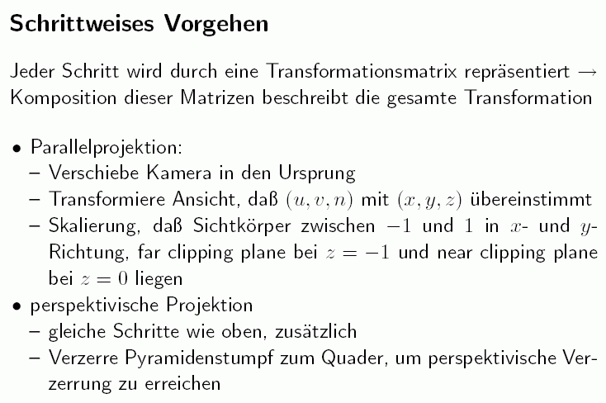
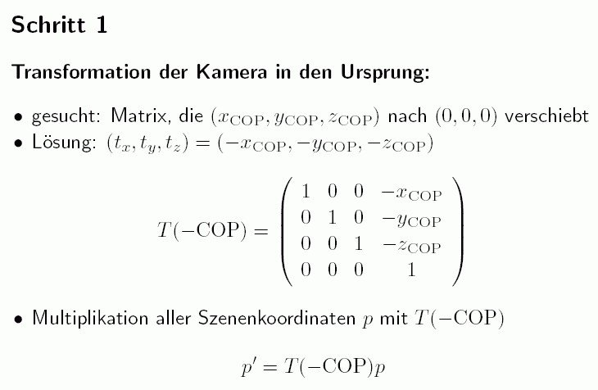

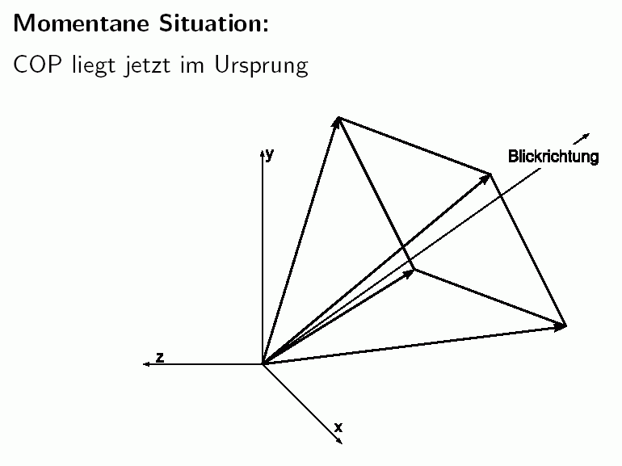
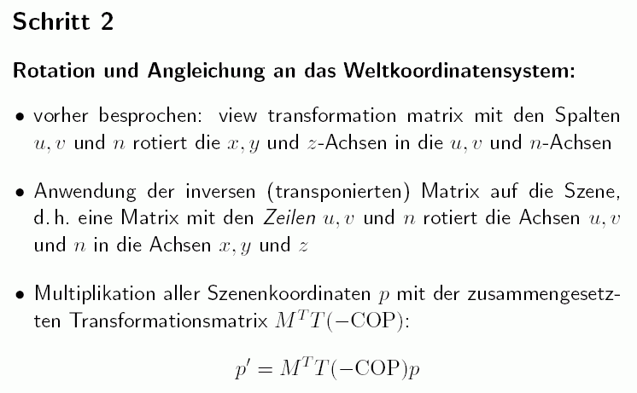
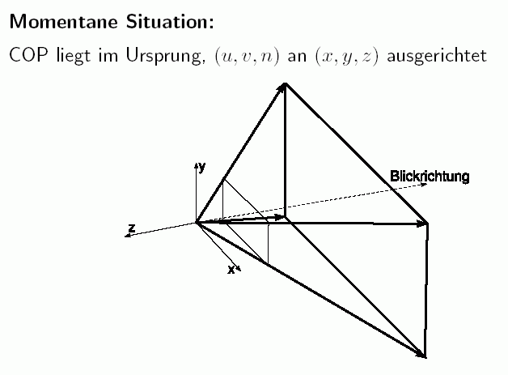
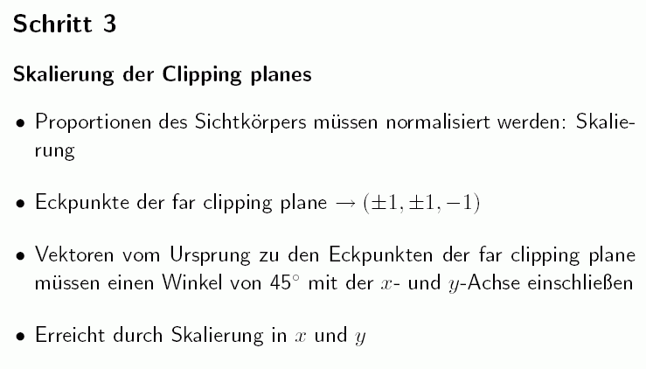
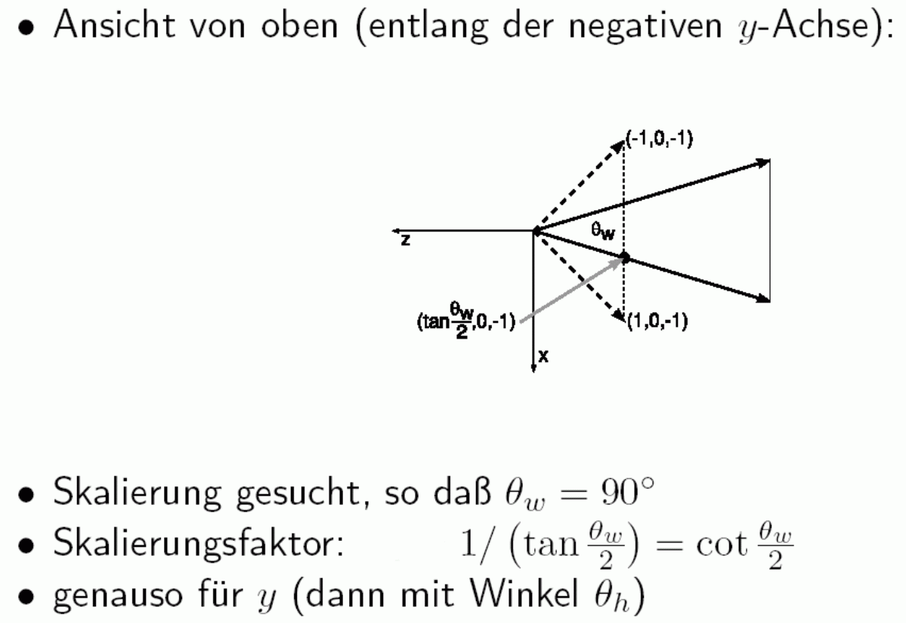

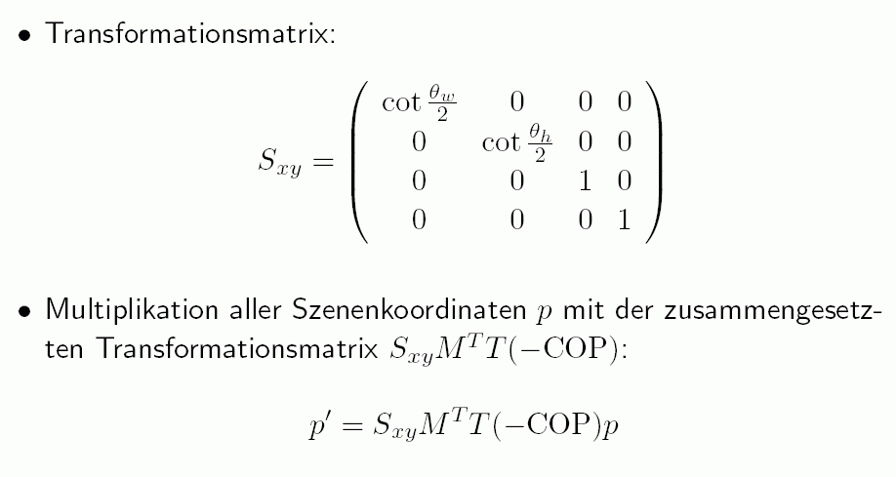
Die relativen Proportionen des Sichtkörpers sind jetzt korrekt.
Aber: far clipping plane noch nicht auf z = –1 normiert.
Abstand vom Projektionszentrum (COP) zur far clipping plane ist immer noch far.

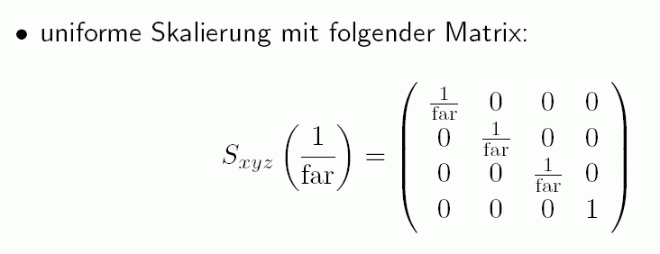

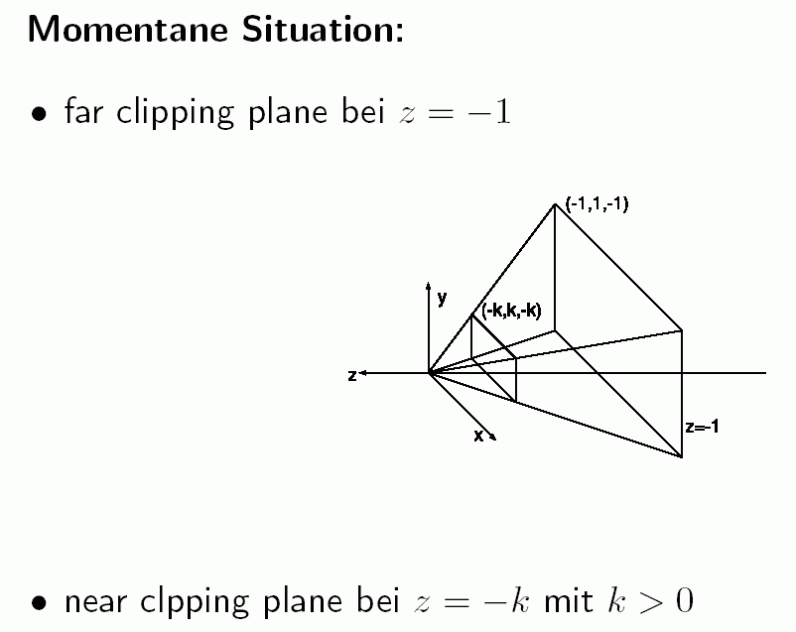
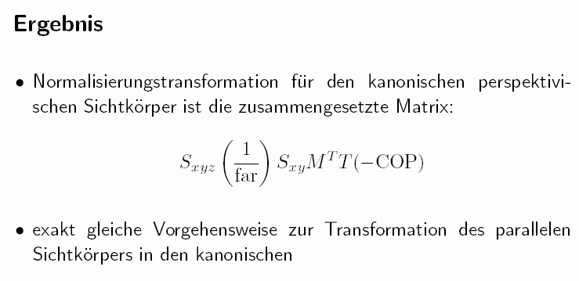

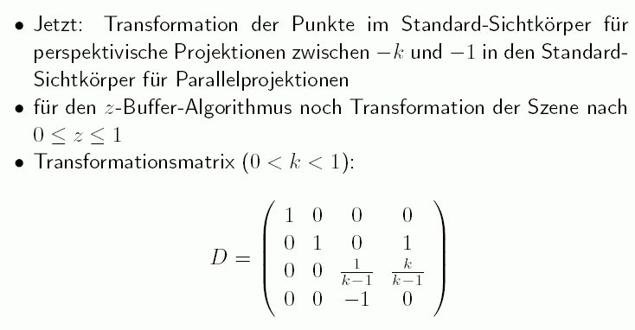
darin ist k = near / far.
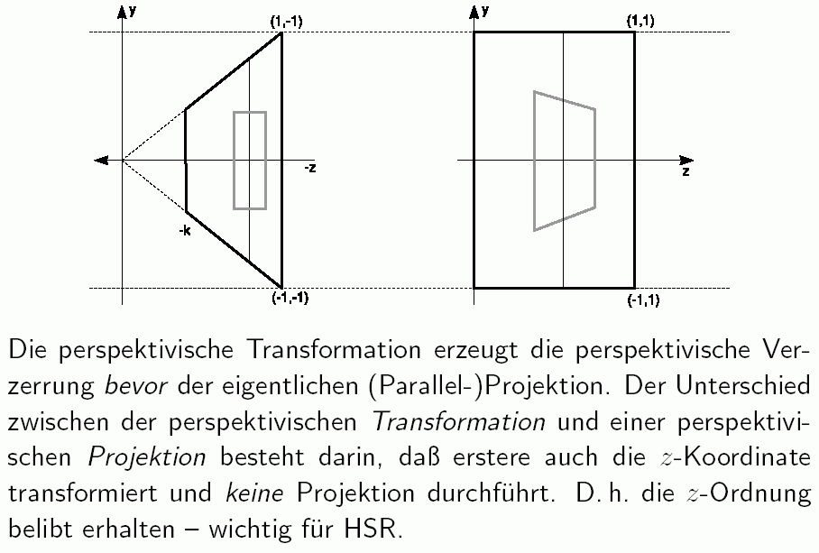
(HSR = hidden surface removal, Entfernen verdeckter Kanten – siehe später in der Vorlesung)

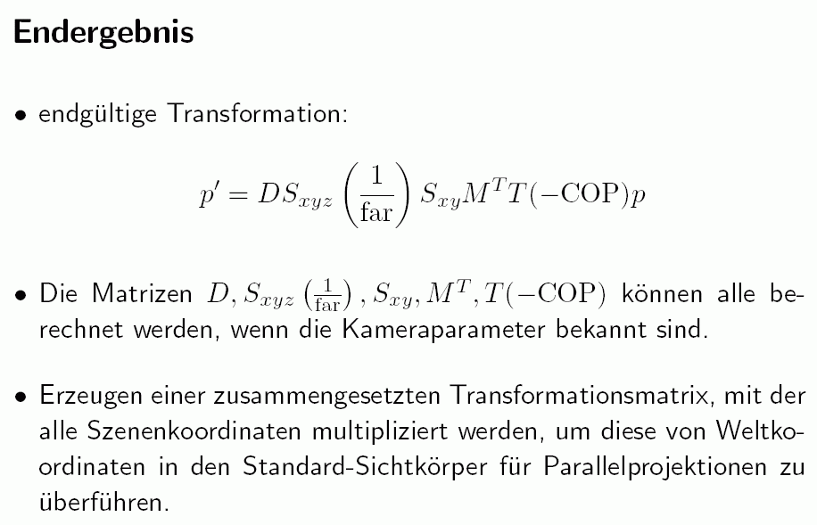
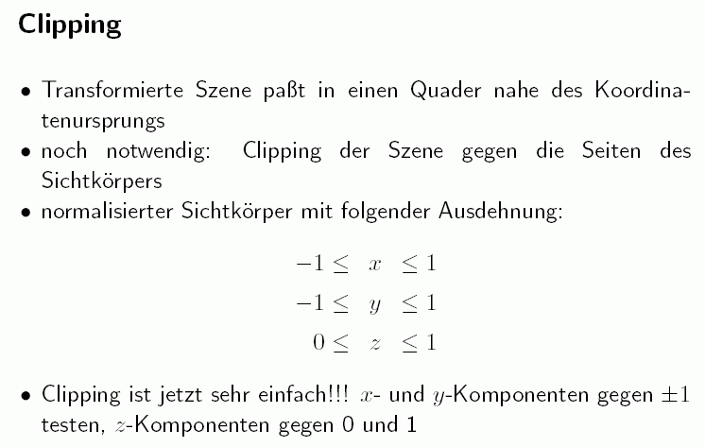

es kann eine Variante des Cohen-Sutherland-Algorithmus angewandt werden:

6-Bit-Binärcode anstatt 4-Bit im planaren Fall
Bit 5: gesetzt für Punkte (x, y, z) oberhalb des Sichtvolumens
Bit 4: unterhalb
Bit 3: rechts
Bit 2: links
Bit 1: hinter dem Sichtvolumen
Bit 0: vor dem Sichtvolumen

damit dann analoge Oder- und Und-Abfrage wie im planaren Cohen-Sutherland-Algorithmus. (Vgl. Rauber 1993, S. 147 f.)

